ПМ.05 Освоение профессии рабочего, должности служащего
МДК.05.01 16199 Оператор электронно-вычислительных и вычислительных машин

Ссылка на информационный ресурс | Обложка | Наименование разработки в электронной форме | Примечания
учебные издания для среднего профессионального образования
ЗНАНИУМ  Электронно-библиотечная система  https://znanium.ru/ | 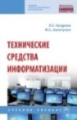 | Гагарина, Л. Г. Технические средства информатизации : учебное пособие / Л. Г. Гагарина, Ф. С. Золотухин. – 2-е изд., перераб. и доп. – Москва : ИНФРА-М, 2026. – 260 с. – (Среднее профессиональное образование). – ISBN 978-5-16-108495-3. – Текст : электронный // Знаниум : электронно-библиотечная система : [сайт]. – URL: https://znanium.ru/catalog/product/2216887 (дата обращения: 01.03.2026). – Режим доступа: для авторизир. пользователей.
ЗНАНИУМ  Электронно-библиотечная система  https://znanium.ru/ | 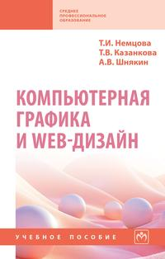 | Немцова, Т. И. Компьютерная графика и Web-дизайн : учебное пособие / Т. И. Немцова, Т. В. Казанкова, А. В. Шнякин ; под редакцией Л. Г. Гагариной. – Москва : ИНФРА-М, 2026. – 400 с. – (Среднее профессиональное образование). – ISBN 978-5-16-106582-2. – Текст : электронный // Знаниум : электронно-библиотечная система : [сайт]. – URL: https://znanium.ru/catalog/product/2225954 (дата обращения: 01.03.2026). – Режим доступа: для авторизир. пользователей.
ЗНАНИУМ  Электронно-библиотечная система  https://znanium.ru/ | 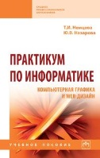 | Немцова, Т. И. Практикум по информатике. Компьютерная графика и Web-дизайн : учебное пособие / Т. И. Немцова, Ю. В. Назарова ; под редакцией Л. Г. Гагариной. – Москва : ИНФРА-М, 2026. – 288 с. – (Среднее профессиональное образование). – ISBN 978-5-16-105768-1. – Текст : электронный // Знаниум : электронно-библиотечная система : [сайт]. – URL: https://znanium.ru/catalog/product/2226739 (дата обращения: 01.03.2026). – Режим доступа: для авторизир. пользователей.
ЗНАНИУМ  Электронно-библиотечная система  https://znanium.ru/ | 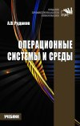 | Рудаков, А. В. Операционные системы и среды : учебник / А. В. Рудаков. – Москва : КУРС : ИНФРА-М, 2025. – 304 с. – (Среднее профессиональное образование). – ISBN 978-5-16-106301-9. – Текст : электронный // Знаниум : электронно-библиотечная система : [сайт]. – URL: https://znanium.ru/catalog/product/2184032 (дата обращения: 01.03.2026). – Режим доступа: для авторизир. пользователей.
ЗНАНИУМ  Электронно-библиотечная система  https://znanium.ru/ | 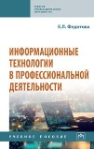 | Федотова, Е. Л. Информационные технологии в профессиональной деятельности : учебное пособие / Е. Л. Федотова. – Москва : ФОРУМ : ИНФРА-М, 2026. – 367 с. – (Среднее профессиональное образование). – ISBN 978-5-16-106258-6. – Текст : электронный // Знаниум : электронно-библиотечная система : [сайт]. – URL: https://znanium.ru/catalog/product/2238273 (дата обращения: 01.03.2026). – Режим доступа: для авторизир. пользователей.
ЗНАНИУМ  Электронно-библиотечная система  https://znanium.ru/ | 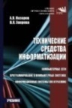 | Зверева, В. П. Технические средства информатизации : учебник / В. П. Зверева, А. В. Назаров. – Москва : КУРС: ИНФРА-М, 2024. – 248 с. – (Среднее профессиональное образование). – ISBN 978-5-16-105402-4. – Текст : электронный // Знаниум : электронно-библиотечная система : [сайт]. – URL: https://znanium.com/catalog/product/2112889 (дата обращения: 01.03.2026). – Режим доступа: для авторизир. пользователей.
ЗНАНИУМ  Электронно-библиотечная система  https://znanium.ru/ | 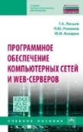 | Лисьев, Г. А. Программное обеспечение компьютерных сетей и web-серверов : учебное пособие / Г. А. Лисьев, П. Ю. Романов, Ю. И. Аскерко. – Москва : ИНФРА-М, 2026. – 145 с. – (Среднее профессиональное образование). – ISBN 978-5-16-107065-9. – Текст : электронный // Знаниум : электронно-библиотечная система : [сайт]. – URL: https://znanium.ru/catalog/product/2242625 (дата обращения: 10.03.2026). – Режим доступа: для авторизир. пользователей.
ЗНАНИУМ  Электронно-библиотечная система  https://znanium.ru/ | 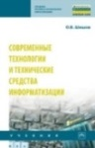 | Шишов, О. В. Современные технологии и технические средства информатизации : учебник / О. В. Шишов. – Москва : ИНФРА-М, 2022. – 460, [1] с. – (Среднее профессиональное образование). – ISBN 978-5-16-109722-9. – Текст : электронный // Знаниум : электронно-библиотечная система : [сайт]. – URL: https://znanium.com/catalog/product/1764799 (дата обращения: 01.03.2026). – Режим доступа: для авторизир. пользователей.
ЗНАНИУМ  Электронно-библиотечная система  https://znanium.ru/ | 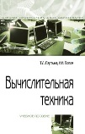 | Партыка, Т. Л. Вычислительная техника : учебное пособие / Т. Л. Партыка, И. И. Попов. – 3-е изд., перераб. и доп. – Москва : ФОРУМ : ИНФРА-М, 2022. – 445 с. : ил. – (Среднее профессиональное образование). – ISBN 978-5-16-104853-5. – Текст : электронный // Знаниум : электронно-библиотечная система : [сайт]. – URL: https://znanium.ru/catalog/product/1703191 (дата обращения: 01.03.2026). – Режим доступа: для авторизир. пользователей.
ЛАНЬ.  Электронно-библиотечная система  http://e.lanbook.com/ | 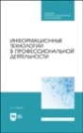 | Зубова, Е. Д. Информационные технологии в профессиональной деятельности : учебное пособие / Е. Д. Зубова. – 4-е изд., стер. – Санкт-Петербург : Лань, 2025. – 212 с. – ISBN 978-5-507-52598-0. – Текст : электронный // Лань : электронно-библиотечная система : [сайт]. – URL: https://e.lanbook.com/book/455726 (дата обращения: 12.01.2026). – Режим доступа: для авторизир. пользователей.
ЛАНЬ.  Электронно-библиотечная система  http://e.lanbook.com | 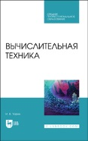 | Тюрин, И. В. Вычислительная техника : учебное пособие / И. В. Тюрин. – 2-е изд., стер. – Санкт-Петербург : Лань, 2024. – 296 с. – ISBN 978-5-507-50253-0. – Текст : электронный // Лань : электронно-библиотечная система : [сайт]. – URL: https://e.lanbook.com/book/415175 (дата обращения: 12.01.2026). – Режим доступа: для авторизир. пользователей.

